# Vraag 1

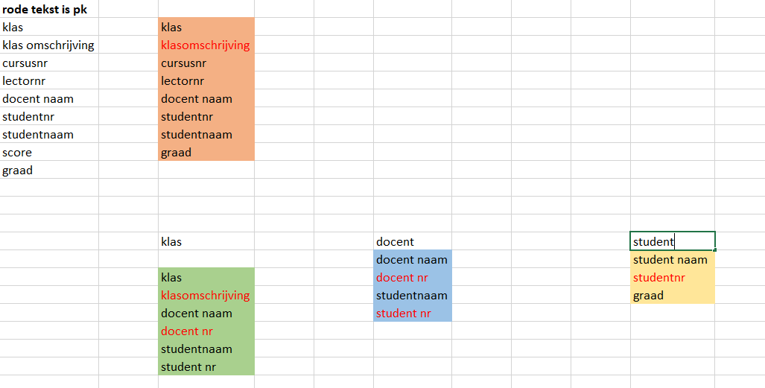

# Vraag 2

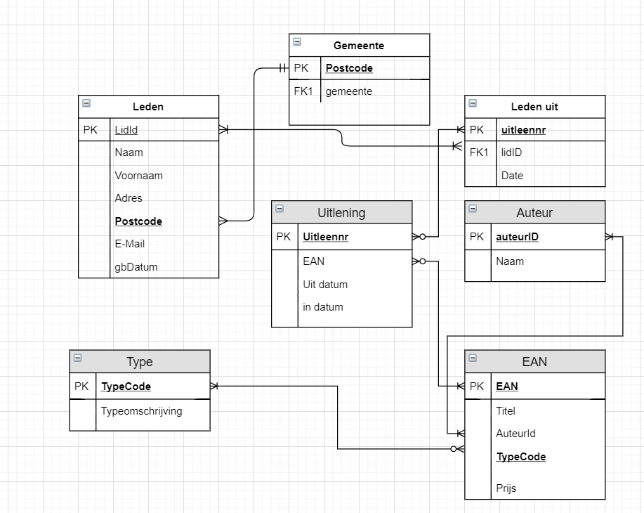

# Vraag 3 view in sql server

select cursist, cursus, begindatum, evaluatie

from inschrijvingen

where evaluatie = '3, 4, 5'

order by date;

# vraag 4 tabel maken

**tabel opleiding**

create table opleiding

2 oplnr number(12) constraint oplnr_pk primary key

3 , naam char(20) not null (naam = upper(naam))

4 , prijs number(3,2) constraint opl_prijs_chk check (prijs < 950,50)

5 ,sp varchar(4) default '6sp'

6 , afd char(3) constraint opl_afd_pk primary key

7 constraint op_afd_chk check (afd = "PRO", "SNE", "IOT', "DVO"

8 ,begindatum date constraint opl_begindatum_chk check(date = **-09-****)

9 campus_id number(3);

**tabel campus**

create table campus

2 campusnr number(3) constraint camp_campnr_pk primary key

3 constraint camp_campnr_uni unique

4 , naam char(35) constraint camp_naam_chk (naam < 20)

5 , locatie1 char(50) not null

6 , locatie2 char(50) constraint camp_loc2_chk (locatie2 = upper(locatie2))

7 ;

# Vraag 5 dml in oracle

**A.**

insert into CAMPUS

2 values ('graduaat programmeren', 128, 'PXL Digital', ' ', 'Elfde-Liniestraat 24 3500 HASSELT');

**B.**

select oplnr

2 from afdelingen

3 where locatie = 'HASSELT';

insert into OPLEIDING (OPLNR, NAAM, PRIJS, SP, AFD, BEGIN, CAMPUS-ID)

2 values (' ', 'Graduaat programmeren', 650.55,'10sp', 'PRO', '6/09/2020', 128);

**C.**

update opleidingen

set hoofd = 875,00  
where hoofd = ‘’;

**D.**

commit

**E.**

ALTER TABLE Telefoon

ADD number(20) not null;

**F.**

CREATE SEQUENCE seq_Campus

INCREMENT BY 2

Start with 100;

**G.**

Insert into Campus (stat_id, locatie1, 'telefoon'

values(' ', 'Corda Campus, Kempische Steenweg 293, 3500 Hasselt', +32 11 77 55 55);